ЗАКЛЮЧЕНИЕ
о результатах общественных обсуждений по проекту решения о предоставлении разрешения на отклонение от предельных параметров разрешенного строительства, реконструкции объектов капитального строительства обществу с ограниченной ответственностью «Главное Звено»
(далее – проект).

В целях соблюдения права человека на благоприятные условия жизнедеятельности, прав и законных интересов правообладателей земельных участков и объектов капитального строительства города Новосибирска по проектам решений о предоставлении разрешений на отклонение от предельных параметров разрешенного строительства, реконструкции объектов капитального строительства, в соответствии с Градостроительным кодексом Российской Федерации, решением Совета депутатов города Новосибирска от 24.06.2009 № 1288 «О Правилах землепользования и застройки города Новосибирска», Федеральным законом от 06.10.2003 № 131-ФЗ «Об общих принципах организации местного самоуправления в Российской Федерации», решением Совета депутатов города Новосибирска от 20.06.2018 № 640 «О Порядке организации и проведения в городе Новосибирске общественных обсуждений и публичных слушаний в соответствии с законодательством о градостроительной деятельности» проведены общественные обсуждения по проекту:
«Обществу с ограниченной ответственностью «Главное Звено» (на основании заявления в связи с тем, что наличие инженерных сетей, конфигурация и инженерно-геологические характеристики земельного участка являются неблагоприятными для застройки) для земельного участка с кадастровым номером 54:35:101275:1586 площадью 0,3237 га, расположенного по адресу: Российская Федерация, Новосибирская область, город Новосибирск (зона делового, общественного и коммерческого назначения (ОД-1), подзона делового, общественного и коммерческого назначения с объектами различной плотности жилой застройки (ОД-1.1)), в части:
увеличения предельного максимального количества надземных этажей зданий, строений, сооружений для объектов капитального строительства с видом разрешенного использования «многоквартирные среднеэтажные дома» с 8 этажей до 26 этажей;
увеличения предельного максимального коэффициента плотности застройки земельного участка для объектов капитального строительства с видом разрешенного использования «многоквартирные среднеэтажные дома» с 2,5 до 4,54;
уменьшения предельного минимального количества машино-мест для стоянок индивидуальных транспортных средств для объектов капитального строительства с видом разрешенного использования «многоквартирные среднеэтажные дома» со 142 машино-мест до 65 машино-мест;
уменьшения предельного минимального размера площадок для игр детей, отдыха взрослого населения, занятий физкультурой, хозяйственных целей и озеленения для объектов капитального строительства в границах земельного участка с видом разрешенного использования «среднеэтажная жилая застройка» с 1821 кв. м до 965 кв. м.».

20.11.2019 | город Новосибирск

Начало общественных обсуждений принято с даты опубликования оповещения о начале общественных обсуждений по проектам, подготовленным на основании постановления мэрии города Новосибирска от 29.10.2019 № 3976 «О проведении общественных обсуждений по проектам решений о предоставлении разрешений на отклонение от предельных параметров разрешенного строительства, реконструкции объектов капитального строительства» в Бюллетене органов местного самоуправления города Новосибирска № 51 от 31.10.2019 и размещения на официальном сайте города Новосибирска в информационно-телекоммуникационной сети «Интернет» по адресу: http://novo-sibirsk.ru, http://новосибирск.рф/ – 31.10.2019.
В период размещения проекта и информационных материалов к нему в информационной системе Новосибирской области «Электронная демократия Новосибирской области» (далее – информационная система) в информационно-телекоммуникационной сети «Интернет» по адресу: dem.nso.ru и проведения экспозиций проекта участники общественных обсуждений, прошедшие в соответствии с законодательством о градостроительной деятельности идентификацию, имели право вносить предложения и замечания - с 06.11.2019 по 17.11.2019:
в письменной форме в адрес организатора общественных обсуждений - комиссию по подготовке проекта правил землепользования и застройки города Новосибирска (далее – комиссия);
посредством записи в журнале учета посетителей экспозиции проекта.
Количество участников, принявших участие в рассмотрении проекта посредством информационной системы – 13.
Количество участников, посетивших экспозиции проекта – 1.
Заключение о результатах общественных обсуждений по проекту подготовлено на основании протокола № 19-2019-ОПП от 20.11.2019.

Внесенные предложения и замечания участников общественных обсуждений (содержание предложений и замечаний приведено в редакции участников общественных обсуждений):
1. Предложения и замечания граждан, являющихся участниками общественных обсуждений и постоянно проживающих на территории, в пределах которой проводятся общественные обсуждения (участниками общественных обсуждений по проектам решений о предоставлении разрешения на отклонение от предельных параметров разрешенного строительства, реконструкции объектов капитального строительства являются граждане, постоянно проживающие в пределах территориальной зоны, в границах которой расположен земельный участок, в отношении которого подготовлен данный проект, правообладатели находящихся в границах этой территориальной зоны земельных участков и (или) расположенных на них объектов капитального строительства, граждане, постоянно проживающие в границах земельных участков, прилегающих к земельному участку, в отношении которого подготовлен данный проект, правообладатели таких земельных участков или расположенных на них объектов капитального строительства, правообладатели помещений, являющихся частью объекта капитального строительства, в отношении которого подготовлен данный проект) – не поступали.
2. Предложения и замечания иных участников общественных обсуждений в соответствии с законодательством о градостроительной деятельности:
2.1. Посредством обращения в комиссию по подготовке правил землепользования и застройки города Новосибирска в виде возражения в предоставлении разрешения на отклонение в части заявленных требований – иллюстрации 1, 2:
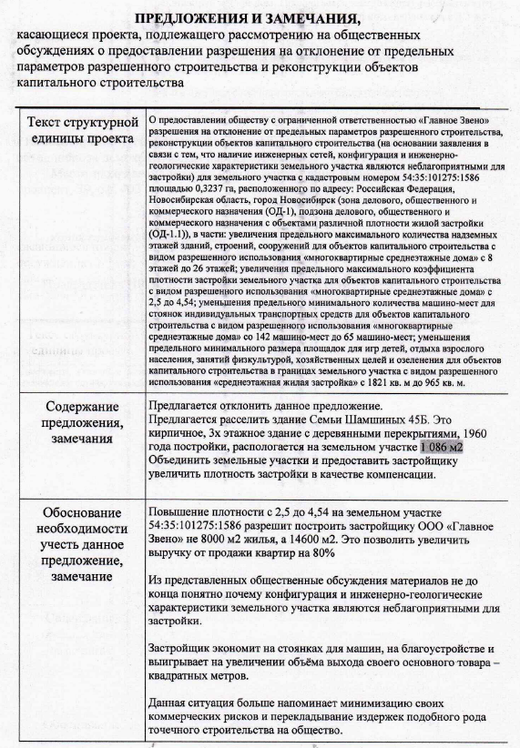
иллюстрация 1

иллюстрация 2
2.2. Посредством информационной системы:

«Поддерживаю ООО «Главное Звено» на получение отклонений в этом месте может наконец-то появятся парковочные карманы да и здание по Шамшиных 43а давно пора под снос».

«Поддерживаю разрешение на отклонения, застройщик предлагает вдоль улицы Шамшиных сделать дополнительные парковочные карманы, городу это нужно. Заодно и благоустройство приведут в порядок, и развалины деревянные по нечетной стороне уберут. Такой разрухи, как там сейчас, в центре Новосибирска быть не должно».

«В центре города на Шамшиных остался последний пустырь с развалинами и туалетами во дворе, вся улица застроена многоэтажными домами. Поддерживаю разрешение отклонений, необходимо убрать развалины и сделать нормальный тротуар».

«Нужно разрешить отклонения. Угол Шамшиных и Ядринцевской – печальное место, парковок не хватает критически, застройщик обещает сделать парковочные карманы, это нужно людям^)».

«Очень здорово, что нашлись предприниматели решившие освоить данный участок, место уже давно превратилось в развалины старых частных домов.
Отклонения полностью поддерживаю и надеюсь, что проект здания будет выполнен в интересной архитектурной стилистике, которой очень не хватает центру города Новосибирск.».

«Считаю, что нужно разрешить отклонения. Застройщик облагородит этот участок, появятся озеленение, тротуар, освещение, машино-места, которых очень не хватает. Данный участок ул. С. Шамшиных нуждается в благоустройстве.».

«Добрый день!
Прошу учесть мое мнение! Отклонения от предельных параметров поддерживаю. Данный участок улицы Семьи Шамшиных нуждается в благоустройстве, и строители это обеспечат. Город получит прекрасное озеленение, новый тротуар и стоянки для машин вдоль улицы.».

«Поддерживаю разрешение отклонений по ООО «Главное Звено», пусть уже снесут наконец-то эти дрова по Шамшиных 43а, пока они не сгорели».

«Однозначно поддерживаю отклонения. Дайте застройщику сделать парковки вдоль улиц. Парковаться негде.».

«Новая стройка – это всегда инфраструктура, молодые деревья, качественный асфальт, освещение. Я за отклонения, нужно дать строителям возможность облагородить улицу, кроме них этим заниматься некому!!».

«Повышение плотности с 2,5 до 4,54 (т.е на 80%) на земельном участке 54:35:101275:1586 разрешит построить застройщику ООО «Главное Звено» не 8000 м2 жилья, а 14600 м2. Это позволить увеличить выручку от продажи квартир на 80% Из представленных общественные обсуждения материалов не до конца понятно почему конфигурация и инженерно-геологические характеристики земельного участка являются неблагоприятными для застройки. Застройщик экономит на стоянках для машин, на благоустройстве и выигрывает на увеличении плотности застройки, тех самых квадратных метров своего основного товара который он производит. Данная ситуация больше напоминает минимизацию своих коммерческих рисков и перекладывание издержек подобного рода точечного строительства на городское сообщество.
Предлагаю отклонить данный проект.
Предлагаю обсудить следующий вариант.
Сейчас рядом с этим участком, на участке 54:35:101275:15 находится старый трехэтажный жилой дом. Предлагается застройщику расселить этот дом и претендовать на увеличение предельного параметра с 2,5 до 4,54. Расселив 825 м2 – застройщик может претендовать на строительство на этом месте более 4500 м2 Иначе в будущем расселить это задние будет гораздо сложнее. Он никому не будет просто интересен и любе строительство на нем в будущем будет восприниматься как точечная застройка.».

Предложения экспертов:
«Предоставить разрешение на отклонение от предельных параметров разрешенного строительства, реконструкции объектов капитального строительства».

По результатам проведения общественных обсуждений по проекту сделано следующее заключение:
1. Считать состоявшимися общественные обсуждения по проекту.
2. Процедура проведения общественных обсуждений по проекту осуществлена в соответствии с Градостроительным кодексом Российской Федерации, Федеральным законом от 06.10.2003 № 131-ФЗ «Об общих принципах организации местного самоуправления в Российской Федерации», решением Совета депутатов города Новосибирска от 24.06.2009 № 1288 «О Правилах землепользования и застройки города Новосибирска» и решением Совета депутатов города Новосибирска от 20.06.2018 № 640 «О порядке организации и проведения в городе Новосибирске общественных обсуждений и публичных слушаний в соответствии с законодательством о градостроительной деятельности».
3. Учет внесенных предложений и замечаний от участников общественных обсуждений целесообразен ввиду необходимости соблюдения прав и законных интересов правообладателей смежных земельных участков и объектов капитального строительства, расположенных в границах этих земельных участков.
4. Предоставить разрешение на отклонение от предельных параметров разрешенного строительства, реконструкции объектов капитального строительства обществу с ограниченной ответственностью «Главное Звено» (на основании заявления в связи с тем, что наличие инженерных сетей, конфигурация и инженерно-геологические характеристики земельного участка являются неблагоприятными для застройки) для земельного участка с кадастровым номером 54:35:101275:1586 площадью 0,3237 га, расположенного по адресу: Российская Федерация, Новосибирская область, город Новосибирск (зона делового, общественного и коммерческого назначения (ОД-1), подзона делового, общественного и коммерческого назначения с объектами различной плотности жилой застройки (ОД-1.1)), в части:
увеличения предельного максимального количества надземных этажей зданий, строений, сооружений для объектов капитального строительства с видом разрешенного использования «многоквартирные среднеэтажные дома» с 8 этажей до 26 этажей;
увеличения предельного максимального коэффициента плотности застройки земельного участка для объектов капитального строительства с видом разрешенного использования «многоквартирные среднеэтажные дома» с 2,5 до 4,54;
уменьшения предельного минимального количества машино-мест для стоянок индивидуальных транспортных средств для объектов капитального строительства с видом разрешенного использования «многоквартирные среднеэтажные дома» со 142 машино-мест до 65 машино-мест;
уменьшения предельного минимального размера площадок для игр детей, отдыха взрослого населения, занятий физкультурой, хозяйственных целей и озеленения для объектов капитального строительства в границах земельного участка с видом разрешенного использования «среднеэтажная жилая застройка» с 1821 кв. м до 965 кв. м.
Заместитель председателя комиссии по подготовке проекта правил землепользования и застройки города Новосибирска | В. Н. Столбов
Секретарь комиссии по подготовке проекта правил землепользования и застройки города Новосибирска | Е. В. Спасская

